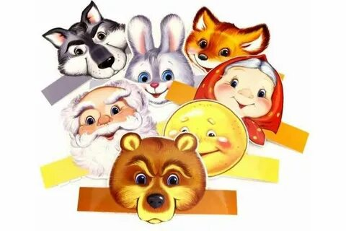
Консультация для родителей
Игра-драматизация, как средство нравственного воспитания дошкольников.

Социализация является чрезвычайно важным процессом не только для отдельных людей в частности, но и для общества в целом. Ведь в ходе социализации человек приобретает качества, необходимые ему для жизнедеятельности в обществе, происходит становление всего социального опыта, именуемого миром человека.
Усиление внимания к социальным аспектам поведения и деятельности связано с изменениями социальных, политических и экономических условий жизни, с нестабильностью в обществе. В сложившейся ситуации острейшего дефицита культуры общения и взаимоотношений людей, доброты и внимания друг к другу, педагоги и родители испытывают огромные трудности в вопросах профилактики и коррекции таких негативных проявлений в общении и взаимоотношениях ребенка с людьми, как грубость, эмоциональная глухость, враждебность, которые нередко возникают под влиянием наблюдаемого поведения окружающих на улице, в транспорте, во дворе и даже в семье.
Решение этих проблем самым тесным образом связано с формированием ценностных ориентаций, нравственных начал в ребенке, составляющих духовную основу его личности.

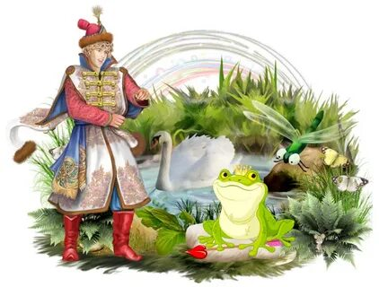
В настоящее время актуален вопрос теории и практики дошкольного воспитания: как помочь родителям противопоставить почти полностью вытесненные во многих семьях великолепные игры с героями волшебных сказок, борющимися со злыми силами, помогающими слабым, обиженным, спасающими добрых и честных, играм с воинственным содержанием, в которых господствуют агрессивные персонажи популярных мультфильмов, "боевиков", преобладающим у многих детей, даже у девочек. На наш взгляд, решению этого вопроса способствуют игры-драматизации, которые позволяют обогатить игры детей нравственно-ценным содержанием и в определенной мере реализовать задачи социального развития дошкольников.
Из всех видов совместной деятельности, как известно, именно игра оказывает существенное влияние на социально-нравственное развитие личности ребенка дошкольного возраста. В игре отражается содержание окружающего ребенка социального мира, существующих в нем нравственных норм и правил. Но успешность освоения социального опыта и становление дружеских взаимоотношений детей зависит от содержания и характера взаимодействия детей в игре.
Игра-драматизация рассматривается педагогической наукой как одно из средств всестороннего воспитания ребенка и развития его личности, она способствует социализации детей, развитию умения адаптироваться в окружающем мире, позволяет воспитать гуманные чувства дошкольников, развить умение действовать сообща (в коллективе).
Ребенок усваивает идейное содержание произведения, логику и последовательность событий, причинную их обусловленность. Этот вид игры оказывает большое влияние на развитие речи.
Ребенок знакомится с ярким и выразительным народным языком,
обогащает свой словарь, формируется диалогическая, эмоционально насыщенная речь детей.
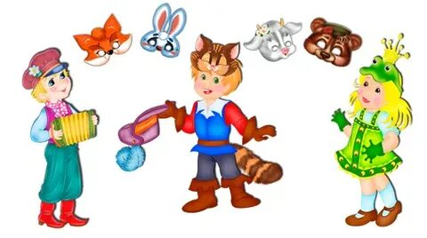
Игра-драматизация способствует умственному развитию детей, развитию психических процессов (память, воображение, внимание и т. д.) и качеств личности – самостоятельности, инициативности, эмоциональной отзывчивости, воображению. Велико значение этих игр для эстетического воспитания дошкольников, развития художественных способностей и творчества, которое проявляется в поисках разнообразных средств выразительности для создания образа героя произведения. Развитие и совершенствование движений в игре способствует физическому развитию детей.
Особо хочется выделить значение игр-драматизаций в социально - нравственном воспитании дошкольников.
Детей привлекает внутренняя, эмоциональная насыщенность литературных сюжетов, конкретные активные действия персонажей. Дети эмоционально осваивают литературное произведение, проникают во внутренний смысл поступков героев, у них формируется оценочное отношение к герою. Литературное произведение сближает ребенка с литературным персонажем, активизирует процессы формирования сопереживания, сочувствия, содействия, способствует становлению нравственных мотивов поведения.
Уже первые шаги в данном направлении показали, насколько велик интерес детей к играм-драматизациям. Ребята с удовольствием участвуют в инсценировке сказок, подбирают элементы костюмов для персонажей, изготавливают атрибуты к сказкам, договариваются между собой о характере своих действий и т.п.
Важным условием успешности работы по данному направлению является создание предметной среды, способствующей развитию личности ребенка. В группе организован уголок для театрализованной деятельности. Ведь именно театр раскрывает духовный и творческий потенциал ребенка и дает реальную возможность ему адаптироваться в социальной среде.
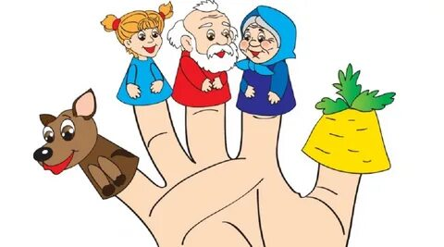
Уголок театрализованной деятельности оснащен разнообразными видами театра: варежковый, теневой, пальчиковый, настольный, театр картинок и др. В уголке имеются элементы костюмов персонажей сказок, костюмы для сюжетно-ролевых игр, маски и т.п.
Руководство игрой-драматизацией, как правило, начинается отбора литературных произведений. Выбор произведений обусловлен задачами социально-нравственного воспитания и осуществлялся по следующим принципам:
– сюжет должен иметь четко выраженное воспитательное воздействие;
– эмоциональная выразительность персонажей с присущими им нравственными качествами, наличие противоположных персонажей;
– увлекательный сюжет: повторы в тексте, динамичные действия;
– богатый и яркий иллюстративный материал.
Все произведения, предлагаемые для игр-драматизаций условно можно разделить на 5 циклов.
1. Произведения, в которых герои проявляют умение дружить (“Кот, петух и лиса”, “Теремок”, “Под грибом”).
2. Сказки, раскрывающие нравственный смысл любви, заботы, по отношению к близким людям (“Петушок и бобовое зернышко”, “Курочка Ряба”, “Гуси – лебеди”, “Кошкин дом”).
3. Произведения, которые близки по идейному содержанию, в них часто противопоставляется добро и зло (“Морозко”, “Колобок”).
4. Показаны примеры героя справедливого, доброго, смелого (“Заюшкина избушка”, “Айболит”).
5. Формирование обобщенного положительного образа человека. В этих произведениях показаны как положительные, так и отрицательные черты (“Заяц-хваста”, “Маша и медведь”).

